الجمهورية الجزائرية الديمقراطية الشعبية.
متوسطة العقيد لطفي. المستوى : 2 متوسط.
الإثنين 02 ديسمبر2024 . اختبار الفترة الأولى في العلوم الفيزيائية. المـدة : ســــاعـــة واحدة

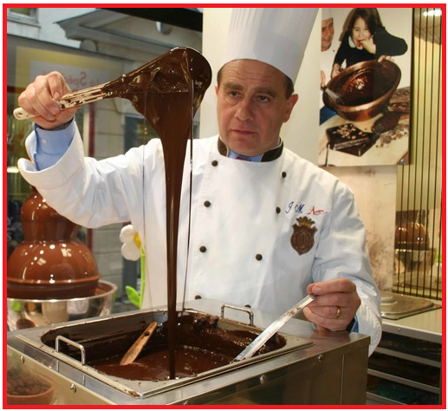
التمرين الأول: (06 نقاط). *من أجل تحضير الكعك قام فارس بتسخين g200 من قطع الشوكولاطة على النار للحصول على شوكولاطة بشكل سائل
1-أذكر نوع التحول الحاصل لقطع الشوكولاطة؟ برَّر إجابتك.
2-برأيك ما هي كتلة سائل الشوكولاطة المتحصل عليها؟
-أخد الطباخ فارس نصف الكمية من سائل الشوكولاطة ونسي الباقي على نار فلاحظ بعد مدة تصاعد بخار الماء
و تغيَّر لون الشوكولاطة إلى اللون الأسود.
3-بيَّن نوع التحوَّل الحاصل للشوكولاطة في هذه الحالة .
4-بيَّن في جدول مميزَّات كل تحوَّل الحاصل لمادة الشوكولاطة.
5-أعط مثالا واحدا عن كل تحوَّل .

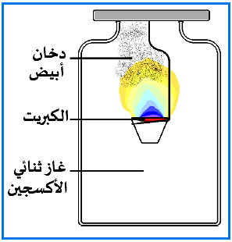
التمرين الثاني: (06 نقاط)
* قُمنا بحرق كمية من الكبريت كتلتها ₁m مع كتلة من غاز الأكسجين قدرها g14 = ₂m نتج عن ذلك غاز هو غاز ثنائي أكسيد الكبريت
m₃ كتلته g20= (SO₂) ذو الصيغة
1-ما نوع هذا التحول الحاصل؟ علَّل اجابتك .
(m₁)2-أحسب كتلة مادة الكبريت المحترقة
3-أتمم الجدول التالي الذي يُفسَّر هذا التحول:

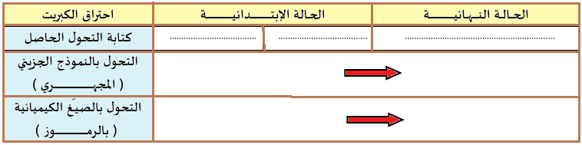

-1-

الوضعية الإدماجية : ( 08 نقاط) .
* في فصل الشتاء يحتاج الإنسان إلى التدفئة حيث يكثر استعمال المدفأة التي تشتغل بغاز الطبيعي (الميثان)
الذي يتكون جزيئيه ( ذرة كربون و أربع ذرات هيدروجين) . الوثيقة2-


وأثناء مطالعة فيصل لإحدى الجرائد اليومية صادفه مقال صادم حول إختناق أحد أفراد العائلة نتيجة تركه المدفأة مشتعلة أثناء نومـه إذا علمت أن احتراق غاز الميثان بغاز الأكسجين يكون على النحو التالي:( الوثيقة3).
بـخار المــاء + غاز ثنائي أكسيد الكربــون غاز الأكسجين + غـاز الميـثان
- ما هو سبب إختناق هذا الشخص ؟
2- كيف يتم الكشف عن هذا الغاز المسؤول عن الحادثة ؟ وضح دلك برسم بسيط (الكشف عنه).
3 –أذكر بعض الإحتياطات الأمنية التي تراها مناسبة لتفادي تكرار هذه الحادثة.

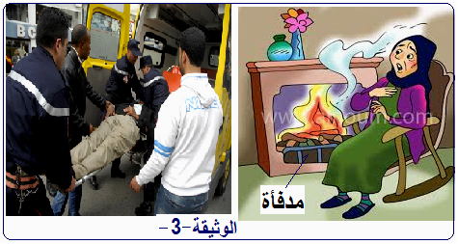

-2-

